Eckert Schools Digital:

Start für innovative,

digitale Lernwelten

Mit der Gründung eines neuen, eigenen Geschäftsbereichs wollen die Eckert Schulen neue Möglichkeiten für das berufsbegleitende, lebenslange Lernen in Deutschland schaffen.

Regenstauf – Es ist eine Premiere, die von langer Hand vorbereitet wurde: Die Eckert Schulen, heute Deutschlands Marktführer im Bereich der beruflichen Weiterbildung von Fachkräften und nicht-akademischen Führungskräften, werden ihre bewährte Bildungskompetenz aus über sieben Jahrzehnten Erfahrung künftig auch mit neuen, innovativen Angeboten in der digitalen Welt zugänglich machen. „Wir wollen die Idee des lebenslangen Lernens konsequent verfolgen“, sagt Alexander Eckert von Waldenfels, der Vorstandsvorsitzende der Eckert Schulen.

Mit dem jetzt gegründeten neuen Geschäftsbereich „Eckert Schools Digital“ unterstreicht das Unternehmen mit Sitz vor den Toren Regensburgs und rund 50 Standorten im gesamten Bundesgebiet die Dimension dieses Schritts. „Diese Premiere ist der Auftakt dafür, um Deutschlands Fachkräfte selbst, aber auch mittelständische Unternehmen und ihre Mitarbeiter im globalen Wettbewerb fit zu machen für die nächsten Jahrzehnte“, betont Markus Johannes Zimmermann, Geschäftsführer der Dr. Eckert Akademie und der neu gegründeten Eckert Schools Digital GmbH.

Die Eckert Schulen haben nach Worten von Markus Johannes Zimmermann in den vergangenen zwei Jahren intensiv daran gearbeitet, die berufliche Weiterbildung in den digitalen Raum zu erweitern und dabei die bewährte Eckert-Qualität und die Erfahrung aus über 75 Jahren und rund 150.000 „Aufstiegs-Erfolgsgeschichten“ als Fundament zu integrieren.

„Unser Anspruch war und ist es, berufliche Weiterbildung in neue, digitale Formate zu übertragen, um lebenslanges Lernen noch einfacher, ortsunabhängig und zeitunabhängig zu machen“, so Zimmermann. „Gerade in einer Zeit, in der die Halbwertszeit von Kompetenzen im Beruf immer kürzer wird, brauchen Fach- und Führungskräfte, aber auch Unternehmen, innovative und gleichzeitig qualitativ hochwertige Weiterbildungsangebote“, betont der Vorstandsvorsitzende Alexander Eckert von Waldenfels. Wissens-Updates zu schaffen, mit denen sich Kompetenzen schnell, unkompliziert, maßgeschneidert und auch aus eigener Motivation heraus erweitern lassen, sei das Leitmotiv auf dem Weg hin zum neuen Geschäftsbereich „Eckert Schools Digital“ gewesen.

Die Idee dahinter: Didaktisch hervorragend aufbereitete, professionell produzierte Angebote beruflicher Weiterbildung sollen – basierend auf dem langjährigen pädagogischen Know-how der Eckert Schulen – einfach, barrierefrei, unkompliziert und komfortabel verfügbar sein und damit Fachkräften und Unternehmen gerade vor dem Hintergrund der Herausforderungen durch die digitale Transformation völlig neue Chancen eröffnen. „Digitale Heimat“ der neuen Online-Angebote wird ein von den Eckert Schulen eigens entwickeltes Lern-Management-System sein. Dort finden Weiterbildungsinteressierte künftig ein umfassendes Angebot und können dieses dort gleich erwerben und wahrnehmen.

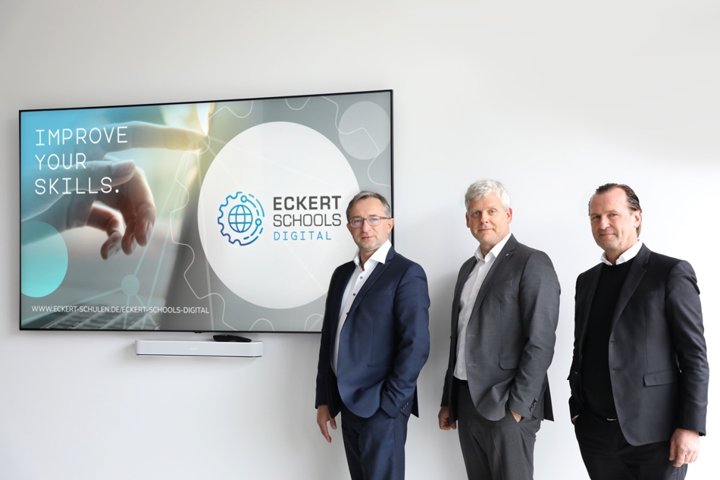
Gründung der Eckert Schools Digital: Stephan Koller, Vorstand Aus- & Weiterbildung, Berufliche Rehabilitation; Markus Johannes Zimmermann, Geschäftsführer der Dr. Eckert Akademie und der neu gegründeten Eckert Schools Digital GmbH und Vorstandsvorsitzender Alexander Eckert von Waldenfels (v.l.) Foto: Eckert Schulen

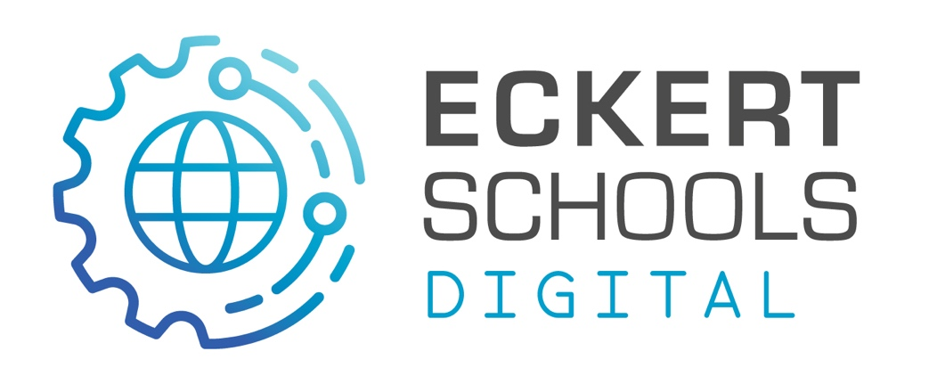
Grafik: Eckert Schulen

Pressekontakt:
Dr. Robert Eckert Schulen AG
Dr.-Robert-Eckert-Str. 3, 93128 Regenstauf
Telefon: +49 (9402) 502-480, Telefax: +49 (9402) 502-6480
E-Mail: andrea.radlbeck@eckert-schulen.de
Web: www.eckert-schulen.de
___________________________________
Die Eckert Schulen sind eines der führenden privaten Unternehmen für berufliche Bildung, Weiterbildung und Rehabilitation in Deutschland. In der über 75-jährigen Firmengeschichte haben rund 150.000 Menschen einen erfolgreichen Abschluss und damit bessere berufliche Perspektiven erreicht. Die Eckert Schulen tragen dazu bei, dass möglichst viele eine qualifizierte Aus- und Weiterbildung erhalten. Das Bildungskonzept „Eckert 360 Grad“ stimmt die unterschiedlichen Lebenskonzepte mit den angestrebten Berufswünschen lückenlos und maßgeschneidert aufeinander ab. Die flexible Kursgestaltung, eine praxisnahe Ausbildung und ein herausragendes technisches Know-how sorgen für eine Erfolgsquote von bis zu 100 Prozent und öffnen Türen zu attraktiven Arbeitgebern.

